Kartlegging av medarbeideres realkompetanse og preferanser  Med realkompetanse menes både formell og uformell kompetanse. | 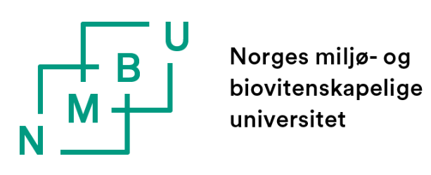
Fornavn: | Etternavn:
Fødselsdato: | Stilling:
Enhet/avdeling:
Unntatt offentlighet jf. offentleglova §13 jf. fvl. §13. 1 ledd

Ansvar og arbeidsoppgaver i nåværende stilling:

Formell utdanning:
År: | Utdanning: | Omfang:

Yrkeserfaring:
År: | Arbeidsgiver: | Ansvarsområder:

Relevante kurs / opplæringstiltak du vurderer som viktige for innplasseringen:
År: | Innhold og varighet (dager/mnd/år):

Annen relevant erfaring:

Særlige sosiale forhold du mener kan ha relevans i omstillingsprosessen:

Andre relevante opplysninger:

Utfylt skjema tas med i to eksemplarer til kartleggingssamtalen da din nærmeste leder skal ha en kopi.

